Daniel Sebio Cajaraville Tarefa 4 – Wireframes

Descrición do sitio web explicando o seu obxectivo e funcionalidade:
Aplicación web para creación e xestión de informes de calidade.

Unha explicación dos diferentes compoñentes incluídos no prototipo indicando para que serven.
Páxina principal coa imaxe principal da aplicación e breve resumo da funcionalidade da mesma. Conta cun botón de Login para poder acceder á aplicación e un botón de Register para rexistrarte á mesma.
A páxina da aplicación en si, dispón da información sobre que usuario está logueado, e en que proxecto está actualmente funcionando a aplicación. Tamén dispón de varios botóns para poder acceder ás distintas funcionalidades:
- Nuevo informe: Para crear un novo informe no proxecto actual.
- Informes previos: Descarga-los datos dun ou varios informes creado previamente no proxecto actual.
- Informe por proyecto: Descarga-los datos dun ou varios informes dun proxecto concreto sen ter que seleccionar o proxecto en sí.
- Configuración: Configuración dos datos e nome dos proxectos.
- Histórico Informes: Resumen de tódolos informes creados nese proxecto. Con fechas, usuarios que creou o informe, etc.
- Personal proyecto: Asignar ou desasignar persoal ao proxecto actual.
- Selección de proyecto: Cambiar o proxecto seleccionado.

Unha imaxe do prototipo creado.
Versión WEB.

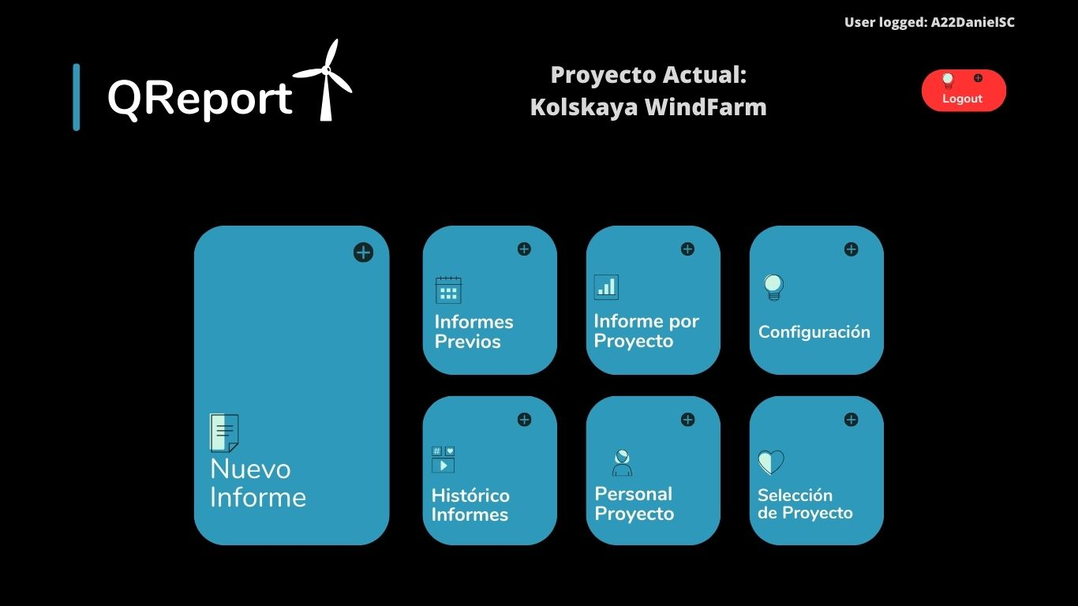
Versión Móbil:

